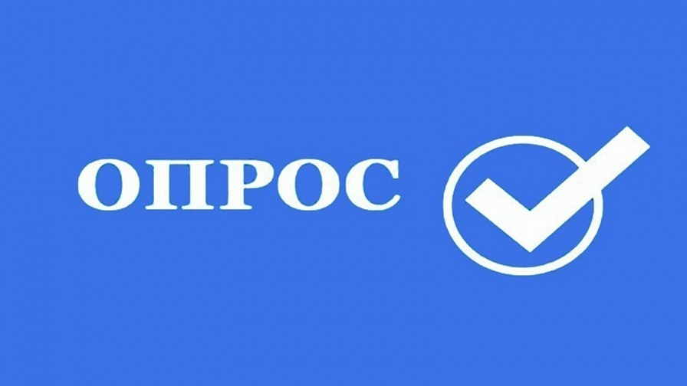
В соответствии со стандартом развития конкуренции в субъектах Российской Федерации в рамках проведения мониторинга состояния и развития конкуренции на товарных рынках субъекта Российской Федерации министерство экономического развития и промышленности Белгородской области (уполномоченный орган на содействие развитию конкуренции в области) проводит опрос потребителей на предмет удовлетворенности качеством товаров, работ и услуг на товарных рынках Белгородской области и состоянием ценовой конкуренции и предпринимателей на предмет наличия (отсутствия) административных барьеров и оценки состояния конкуренции субъектами предпринимательской деятельности на товарных рынках Белгородской области. Результаты данного мониторинга помогут выявить актуальные проблемы, с которыми сталкиваются потребители и производители региона, будут способствовать выработке рекомендаций по развитию конкуренции и формированию благоприятного предпринимательского климата в Белгородской области.
Мы приглашаем принять участие в опросе и выразить свое мнение жителей Белгородской области в возрасте 18 лет и старше и заполнить Анкету для опроса потребителей товаров и услуг https://forms.yandex.ru/u/64f0841dc769f13e64d013ff/, а также руководителей и собственников предприятий, общественных организаций и индивидуальных предпринимателей Белгородской области и заполнить Анкету для опроса субъектов предпринимательской деятельности https://forms.yandex.ru/u/64ede5962530c20f119ed4d6/.
Участникам опроса гарантируется конфиденциальность мнений и оценок. Обобщенные результаты исследования будут включены в Доклад о состоянии и развитии конкуренции на рынках товаров, работ и услуг Белгородской области по итогам 2023 года, который будет направлен в ФАС России, Минэкономразвития России, Центральный банк России, АНО «АСИ», а также размещены на сайте министерства экономического развития и промышленности Белгородской области в разделе «Развитие конкуренции» и Инвестиционном портале Белгородской области.
Развитие конкуренции в Белгородской области осуществляется в соответствии с планом мероприятий «дорожной картой» по содействию развитию конкуренции на 2022 – 2025 годы, утвержденным постановлением Губернатора Белгородской области от 30 декабря 2021 года № 180.

